Вниманию жителей!
Оплату услуги «Обращение с ТКО» БЕЗ КОМИССИИ рекомендуем осуществлять следующими способами (не требуется заполнения реквизитов и квитанций, сумма начислений будет указана в момент платежа):

- В мобильном приложении «Система Город – Алтайский край» (доступно в Google Play, App Gallery, App Store). К оплате принимаются карты любого банка.
Скачать приложение: | 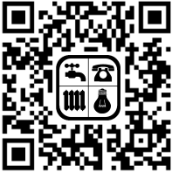  Android |  | 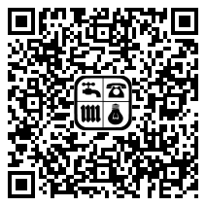  iOS
Если вы уже используете мобильное приложение Системы «Город», подключите услугу «единый платежный документ ЖКУ » используя кнопку

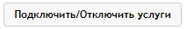
- Онлайн в Личном кабинете Системы «Город» на сайте https://my.sistemagorod.ru .
К оплате принимаются карты любого банка. Если вы уже используете Личный кабинет Системы «Город», подключите услугу «Обращение с ТКО – ООО Экотранс» используя кнопку

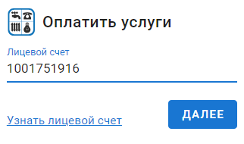
- Онлайн на сайте ООО «ЭкоТранс» https://ekotrans55.ru
Для оплаты достаточно ввести лицевой счет, указанный на квитанции. Чтобы узнать свой лицевой счет, нажмите на ссылку «Узнать лицевой счет» и введите свой адрес.
- Наличными через Систему «Город» Алтайского края в отделениях АО «Почта России», ООО «Сервисплат», АО «Россельхозбанк» и других коммерческих банков.
Для оплаты достаточно сообщить кассиру только адрес проживания или лицевой счет (квитанция не требуется).

- На сайте, в приложении и банкоматах Сбербанка через Систему Город Алтайского края.
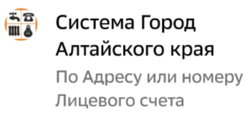
Перейдите в раздел Платежи > Дом > Квартплата > Система Город Алтайского края (по адресу или номеру лицевого счета), введите адрес или лицевой счет. Выберите услугу «Обращение с ТКО – ООО Экотранс».

- На сайте или в приложении ВТБ через Систему Город Алтайского края.
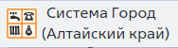
Перейдите в раздел Платежи > Коммунальные платежи > Система Город (Алтайский край) > по адресу или по лицевому счету, введите адрес или лицевой счет. Выберите услугу «Обращение с ТКО – ООО Экотранс».

При оплате услуги «Обращение с ТКО – ООО «Экотранс» перечисленными способами КОМИССИЯ НЕ ВЗИМАЕТСЯ, будут использоваться актуальные реквизиты и сведения об оплате уже на следующий день будут доступны бухгалтерии компании.

Абонентский отдел ООО «Экотранс» т. +7 (983) 100-09-71

